合同登记编号：

服务合同

项目名称：海淀区网格化城市管理工作座席外包项目

甲方（采购人）：北京市海淀区城市服务管理指挥中心

乙方（中标人）：北京汉唐自远技术股份有限公司

签订日期：2022年 月 日

根据《中华人民共和国民法典》及其它相关法律法规的有关规定，甲乙双方为明确彼此的权利和义务，经协商一致，共同签订本合同。
下列文件构成本合同的组成部分，应该认为是一个整体，彼此相互解释，相互补充。为便于解释，组成合同的多个文件的优先支配地位的次序如下：
1.本合同书
2.中标通知书
3.协议
4.投标文件(含澄清文件)
5.招标文件(含招标文件补充通知)

第一部分、项目名称、服务内容及服务人员
- 项目名称
海淀区网格化城市管理工作座席外包项目
- 服务内容
- 按照大城管综合业务平台运行规则，进行信息采集（包括语音、短信、邮件等信息的采集）、核实立案、指挥派遣、核查结案、负责对市属公服企业案件进行处置。
- 按照市网格办案件的标准处理大城管综合业务平台区级城市管理网格化案件。对疑难案件进行会商分析，派转各街镇及专业部门及时处置。
- 采取智能、人工相结合的方式对“六位一体”上报的网格化案件进行抽查，检查上报、受理、处置、结案等环节是否符合标准，确保案件质量。
- 负责收集梳理大城管综合业务平台多次派遣、多次延期、超期疑难案件，进行数据汇总，报送联合督导组督办，并将结果及时反馈；通过大城管综合业务平台，将重点车辆平台系统发现的违法车辆案件，实时推送到各执法部门和各街镇，并及时做好反馈。
- 负责反馈市城管委（市级）考核案件、首环办检查案件问题汇总分析研判并进行反馈。对网格化工作数据进行分析统计，安排专人按照月度、季度、全年周期，整理汇总网格及城市管理问题的相关信息及考核相关数据。
- 负责内部管理体系及相关制度建设，对全体座席人员定期开展职业素质和专业知识培训，使之能够胜任中心赋予的工作任务；具有完善的现场管理制度，每日召开晨会，通报前日工作情况，安排部署当日工作。
- 观察大城管综合业务平台的运行情况，定期提出网格化系统完善方案，并为大城管综合业务平台优化升级提供各类分析数据。
- 安全使用城管中心的设备及网络，且承担保密责任，负责维护办公区域及会议室环境卫生、会议服务。
- 每日安排专人与各街镇分中心进行电话沟通，互通案件信息，及时解疑答惑，保障日常网格案件工作运转正常;做好大城管综合业务平台涉及各委办局、公服企业、各街镇工作人员业务培训工作。
- 根据需要下街镇督导网格员工作和对重点街镇网格化管理进行业务支持；负责节假日、两会、极端天气、重要活动保障等重点时期中心交办的各项服务保障和相关工作信息汇总和报送工作。配合做好城市管理基础部件普查更新及专项普查工作。
- 中心交办的其他工作。
- 服务人员
服务外包单位负责网格化系统的信息采集（包括语音、短信、邮件等信息的采集）以及支持服务，提供的工作人员至少包括1名项目经理，2名组长，2名信息数据分析员，2名文员，1名网络视频专业技术人员，18名座席员，具体要求如下：
● *项目经理应具备以下条件：
- 拥护中国共产党的领导，身体健康，品行端正，爱岗敬业，具有良好的政治素质和业务素质，无任何违规违法不良纪录；
- 了解法律法规及其政策。
- 大学本科以上学历，年龄应在30至40周岁之间，3年以上团队管理岗位工作经验；
- 具有一定组织协调能力和数据分析能力；有较好的执行力，能高效推进工作，同时具有较强的学习能力与适应能力，善于独立分析与解决问题；
- 了解海淀区区情、各委办局相关规章制度及业务知识；
- 熟悉政府部门的工作内容、业务事项和办理流程，有与政府部门合作的工作经验的优先；
- 能熟练操作电脑，熟悉Excel、Word、PowerPoint、网络知识及多媒体应用知识。
● *组长应具备以下条件：
  - 拥护中国共产党的领导，身体健康，品行端正，爱岗敬业，具有良好的政治素质和业务素质，无任何违规违法不良纪录；
  - 了解法律法规及其政策。
  - 具有本科或以上学历；2年以上管理岗位工作经验；年龄应在25-35岁之间，形象端庄；
  - 语言表达流利、清晰，具有一定的组织协调能力；有优秀的客户服务意识，良好的团队合作精神，具备高度责任心和工作热情、良好的职业素养；
  - 熟悉海淀区区情、各委办局相关规章制度及业务知识；
  - 能够熟练操作计算机，录入速度达到70字/分钟以上。
● *信息数据分析员应具备的条件:
- 拥护中国共产党的领导，身体健康，品行端正，爱岗敬业，具有良好的政治素质和业务素质，无任何违规违法不良纪录；
- 了解法律法规及其政策。
- 大学本科或以上学历；年龄应在25至35之间，2年以上数据分析经验；
- 熟悉sql或者hive；
- 熟悉海淀区区情、各委办局相关规章制度及业务知识；
- 具有一定本专业项目从业经验；能撰写各类数据分析报告，能承受较大工作压力，对从事工作内容严格保密。
● *文员应具备的条件：
- 拥护中国共产党的领导，身体健康，品行端正，爱岗敬业，具有良好的政治素质和业务素质，无任何违规违法不良纪录；
- 了解法律法规及其政策。
- 大学本科或以上学历，年龄应在25至35之间，具有所学文秘专业知识水平；
- 负责项目相关文案工作，处理日常公文，文字编辑，资料归档，数据录入等工作；
- 熟悉海淀区区情、各委办局相关规章制度及业务知识；
- 熟悉excel，word和ppt等软件，责任心强，对工作内容严格保密；
● *网络视频专业技术人员应具备的条件：
- 拥护中国共产党的领导，身体健康，品行端正，爱岗敬业，具有良好的政治素质和业务素质，无任何违规违法不良纪录；
- 了解法律法规及其政策。
- 大学专科或以上学历，年龄应在25至35之间，计算机相关专业，2年以上网络和视频维护经验；
- 熟悉windows平台下各种应用软件的使用管理及维护工作，可以熟练的解决日常员工遇到的各种it技术问题；
- 熟悉tcp/ip协议，熟悉各类网络设备（如：交换机，路由器，防火墙等）的基本运作原理和配置；
- 能够独立规划无线ap局域网，熟练使用常用的网络排查工具，具备快速定位相关问题能力；
- 熟悉海淀区区情、各委办局相关规章制度及业务知识；
- 具有较强责任心、学习能力与执行力，工作认真，踏实，良好沟通能力与服务意识，对工作内容严格保密。
● 座席员应具备以下条件：
- 拥护中国共产党的领导，身体健康，品行端正，爱岗敬业，具有良好的政治素质和业务素质，无纹身等不良嗜好，无任何违规违法不良纪录；
- 了解法律法规及其政策。
- 具有大专或以上学历；年龄应在20-30岁之间，形象端庄，语言表达流利、清晰，能够熟练操作计算机，录入速度达到70字/分钟以上；
- 了解海淀区区情、各委办局相关规章制度及业务知识；
- 有很强的工作责任心，工作认真，踏实，对工作内容严格保密。

第二部分、服务地点、期限及工作时间
- 服务地点：由甲方提供工作场地(依甲方要求适时调整座席数量，保证甲方工作需要）
- 服务期限：2022年8月13日起至2023年8月12日（如届时乙方服务事项未办理完毕的，服务期限自动顺延）。
- 工作时间：周一至周五：服务外包负责提供26名在岗工作人员，优化人员组合，由于今年网格化工作任务增加，为更好的完成各项工作，增加本科以上人员所占比例。合理安排班次，工作时间原则上为8:30至18:00；若遇到重要紧急工作，座席工位不得空缺；根据中心工作安排，能服从节假日、两会和应对极端天气等重点时期应急加班、备班的工作需要，根据工作特点适时调整工作时间和人员班次；特殊情况下，24小时安排人员在岗值守。
- 合同有效期自合同签署生效之日起至服务期届满且乙方提交的技术服务总结报告经甲方验收合格之日止。

第三部分、合同金额及付款方式
- 根据招标结果，合同总金额人民币贰佰伍拾捌万玖仟柒佰玖拾元整，￥2589790元。
- 支付方式
1. 合同款分三笔支付合同费用，时间和费用如下：
第一期支付：双方签订合同、人员正式进场后 15个工作日内，支付合同总金额的45%，合计：人民币壹佰壹拾陆万伍仟肆佰零伍元五角整（￥1165405.5元）。
第二期支付：在2023年5月31日前，经甲方审核乙方开展的工作满足招标要求和合同约定后，支付合同总金额的45%，合计：人民币壹佰壹拾陆万伍仟肆佰零伍元五角整（￥1165405.5元）。
2.尾款支付：服务期满，合同项下服务事宜办理完毕、乙方交付所有工作成果及技术服务总结报告，经甲方验收合格后予以确认。验收通过后15 个工作日内向乙方支付合同金额的10%尾款，合计：人民币贰拾伍万捌仟玖佰柒拾玖元整（￥258979元）
3. 甲方每次按合同付款前，乙方向甲方出具正式等额、合法的发票。乙方未按要求提供发票的，甲方有权拒绝付款，且该拒付不构成甲方违约。如乙方向甲方提供的发票不符合本合同约定或法律规定，因此给甲方造成的一切损失由乙方承担（包括但不限于损害赔偿、消除影响等）。
4. 甲方付款单位为：北京市海淀区城市服务管理指挥中心。
5. 以上所有合同经费的支付，均以财政预算资金拨付到位为前提条件。甲方支付项目经费时，如遇区财政国库结账等特殊时期，具体支付时间将根据有关规定执行。此时不视为甲方违约。
6. 由于甲方单位整体搬迁，导致合同不能履行或只能部分履行的，免除甲方相应的违约责任。合同费用按实际发生支付。
乙方开户行名称：中国工商银行股份有限公司北京成府路支行
乙方开户行账号：0200078109200000622

第四部分、验收条款
- 乙方应该以书面形式通知甲方进行项目验收准备工作，以便甲方能够快速、高效地完成项目验收工作。
- 由乙方按照本合同约定的服务内容，提交整年技术服务报告,由甲方组织验收。如乙方完成的工作不符合合同约定或甲方要求，甲方有权书面通知乙方在甲方规定的时间内予以整改。
- 服务期满后，可视项目实施情况与中标供应商续签合同，续签次数不得超
过2次，总服务期不得超过3年。

第五部分、双方责任和义务
- 甲方责任和义务
1.甲方负责向乙方提供项目技术服务所需的相关技术资料、数据和信息等，为本合同的履行提供相关的政策、法规、标准等支持。
2.甲方负责对乙方的技术服务成果及时接受并验收。
3.甲方负责按合同规定的金额和支付方式及时向乙方支付费用。
4.甲方有权监督、检查乙方的工作及质量，提出工作要求、改进意见。
- 乙方责任和义务
1.合同生效后，乙方应按合同内容向甲方提供技术服务；
2.在项目具体服务的过程当中，乙方承诺严格遵守甲方关于进度、质量的各项管理规定，接受甲方的监督，以确保服务高质量按期完成。
3.未经甲方事先书面同意，不得转让、转包、分包本项目部分或全部内容给第三人。
4.乙方有义务配合审计部门，完成审计检查。
5.乙方应在本合同有效期内完成本合同项下所有委托事项并提供技术服务总结报告，提交时间：完成所有工作后的5个工作日内。

第六部分、保密义务
- 甲乙双方应对相互提供的技术资料和数据负有保密义务，不得以任何形式、任何理由透露给第三方。
- 甲乙双方在合同执行期间及之后的任何时间内，对在履行合同过程中获知的对方的商业秘密、技术秘密等信息必须严格予以保密，非经授权或履行法定义务之必要，任何一方不得向第三方披露对方的上述信息。
- 甲乙双方的保密义务不因合同的变更、解除或终止而免除，保密期限遵照相关法律法规执行。

第七部分、知识产权
- 乙方为完成本合同所产生的全部工作成果等归甲方所有，包括但不限于该项目的阶段性工作成果、最终成果及相关资料、数据等，甲方有权以各种形式对上述工作成果进行利用；
- 未经甲方书面许可，乙方不得以任何方式（包括但不限于公布、发布、转让等等）使用项目的任何成果，否则，应当承担相应的违约责任。
- 乙方保证向甲方提供的系统、软件、售后服务及技术服务等不侵犯任何第三方的知识产权等合法权益，不受第三方提出的侵犯专利权、著作权、商标权和工业设计权等合法权利的起诉。如果任何第三方提出侵权指控，乙方须与第三方交涉并承担由此发生的一切责任、费用和经济赔偿。

第八部分、违约责任
- 违反本合同约定，违约方应当按照《中华人民共和国民法典》有关的规定承担违约责任。
- 如乙方未按合同规定的时间提供服务，则每逾期一日，乙方应按合同总额的0.5%计算，向甲方支付逾期履行违约金，延期超过15日的，甲方有权解除合同，乙方应退还全部合同款并按合同总价款的20％向甲方支付违约金，违约金不足以弥补甲方损失的，乙方应予以补足。
甲方有权随时对乙方的工作进行监督、检查，乙方有义务按甲方要求向甲方说明工作进行情况。如乙方工作不符合本合同的约定，每违反一次应向甲方支付3000元的违约金。违反5次以上的（包括5次），甲方有权解除本合同，乙方应退还全部合同款并按合同总价款的20％向甲方支付违约金，违约金不足以弥补甲方损失的，乙方应予以补足。
乙方违反合同约定的保密条款，除立即停止违约行为外，还应当向甲方支付合同总额20%的违约金，甲方有权单方解除合同，违约金不足以弥补甲方损失的，乙方应予以补足。
乙方保证其提交的项目成果及服务符合法律、法规并不侵犯其他人合法权益。若乙方违反本条约定，由此产生的纠纷及法律责任均由乙方负责解决并承担相应责任，同时，甲方还有权解除本合同，乙方应退还甲方已支付的全部款项，向甲方支付合同总额20%的违约金并赔偿因此给甲方造成的全部损失。该损失包括但不限于甲方经济利益的减损、甲方为证实乙方之违约行为所支出的各项调查取证、公证费用，甲方为寻求救济而支付的诉讼费用、保全费、律师代理费、咨询费以及法院执行费用等。
除本合同另有约定外，乙方违反合同约定义务或未按甲方要求提供服务的，经甲方催告后10日内仍拒不改正的，甲方有权解除本合同，乙方应退还全部合同款并按合同总价款的20％向甲方支付违约金，违约金不足以弥补甲方损失的，乙方应予以补足。
- 乙方应达到下列要求：
1.乙方应在履行本合同的全部工作中遵守与本合同有关的法律、法规和规章，并应承担由于其自身违反上述法律、法规和规章的责任。
2.按甲方的要求，按时完成各项项目工作。
3.乙方应认真执行按照甲方发出的与合同有关的任何要求，按合同规定的内容和时间完成全部项目工作。除合同另有规定外，乙方应提供为完成本合同工作所需的技术、劳务、软件系统。
4.乙方应在本合同签订后（10）日内，编制完成技术服务的计划、组织措施等，并以书面形式提交甲方审批。
5.乙方同意依照本合同技术支持与售后服务相关条款向甲方提供技术支持与服务。
6.乙方同意所设计开发的软件系统仅用于本项目，软件知识产权以及其他合法权利归甲方所有。在涉及许可第三人使用或者向第三人转让软件时，由甲方决定。
7.本项目未通过终验完成移交前，乙方负责维护及管理工作。
8.乙方保证不因其自身对外债务导致甲方或本项目的款项被任何机关查封、追偿。否则，甲方有权解除本合同，乙方应退还全部合同款并按合同总价款的20％向甲方支付违约金，违约金不足以弥补甲方损失的，乙方应予以补足。
- 按照人员配置的要求，工作人员日满员率应在100%。每缺一人，日扣减200元。其中，如征得甲方同意的情况下，准许工作人员请假，但所缺人数由乙方补齐。所扣款项经甲方研究同意，可上缴财政，也可根据工作需要，责成乙方全部用于项目团队和坐席人员的加班补助及考核激励。乙方承诺按甲方意见进行办理并提供相关材料。

第九部分、不可抗力
- 除非合同中另有约定，在本条中，不可抗力事件系指甲方和乙方都不可预见、不可避免、不能克服的超出认识控制和防范能力的事件。这类事件使合同一方的履约变得不可能或非法。不可抗力包括：
1.天灾（地震、洪水、火灾、台风、雷击等）；
2.战争；
3.由于适用法律的变更或任何适用的后继法规的颁布导致本合同的履行不再合法；
4.其他合同双方一致认可属于不可抗力的事故。
- 甲乙双方任何一方对由于不可抗力造成的部分或全部不能履行本合同，不负责任，但应在条件允许下采取一切必要的补救措施，以减少因不可抗力造成的损失，否则须就损失扩大的部分承担赔偿责任。当事人延迟履行后发生不可抗力的，不能免除责任。
- 遇有不可抗力的一方应在24小时内将事件的情况以书面形式通知另一方，并且在事件发生后2日内向另一方提交合同不能履行或部分不能履行或需要延期履行理由的报告。不可抗力发生期间，甲方可相应扣减服务费。
- 如果不可抗力影响时间延续45天以上的，双方应通过友好协商在合理的时间内达成进一步变更合同或解除合同的书面协议。

第十部分、争议解决
- 因合同发生的争议，合同当事人双方可通过协商解决。协商不成的，双方均有权向甲方所在地有管辖权的人民法院提起诉讼。

第十一部分、合同生效及其他
- 如有未尽事宜，须经双方共同协商，做出补充协议，补充协议经双方签字并加盖公章后与本合同具有同等法律效力。双方协商书面同意的有关修改合同的文书、图表等，也是合同的组成部分。
- 合同自合同各方授权代表签字并盖公章之日起生效。
- 合同正本一式六份，甲方四份、乙方两份，具有同等法律效力。
（以下无正文）

附件1：中标通知书
附件2：详细价格清单

甲方：北京市海淀区城市服务管理指挥中心（公章）
地址：北京市海淀区长春桥路17号

电话：010-82468207
法定代表人或其委托代理人：
（签字）
签订日期：2022年 月 日
邮政编码：100089
乙方：北京汉唐自远技术股份有限公司（公章）
地址：北京市海淀区北清路81号一区1号楼8层802室
电话：010-62791227
法定代表人或其委托代理人：
（签字）
签订日期：2022年 月 日
邮政编码：100095

附件一

中标通知书

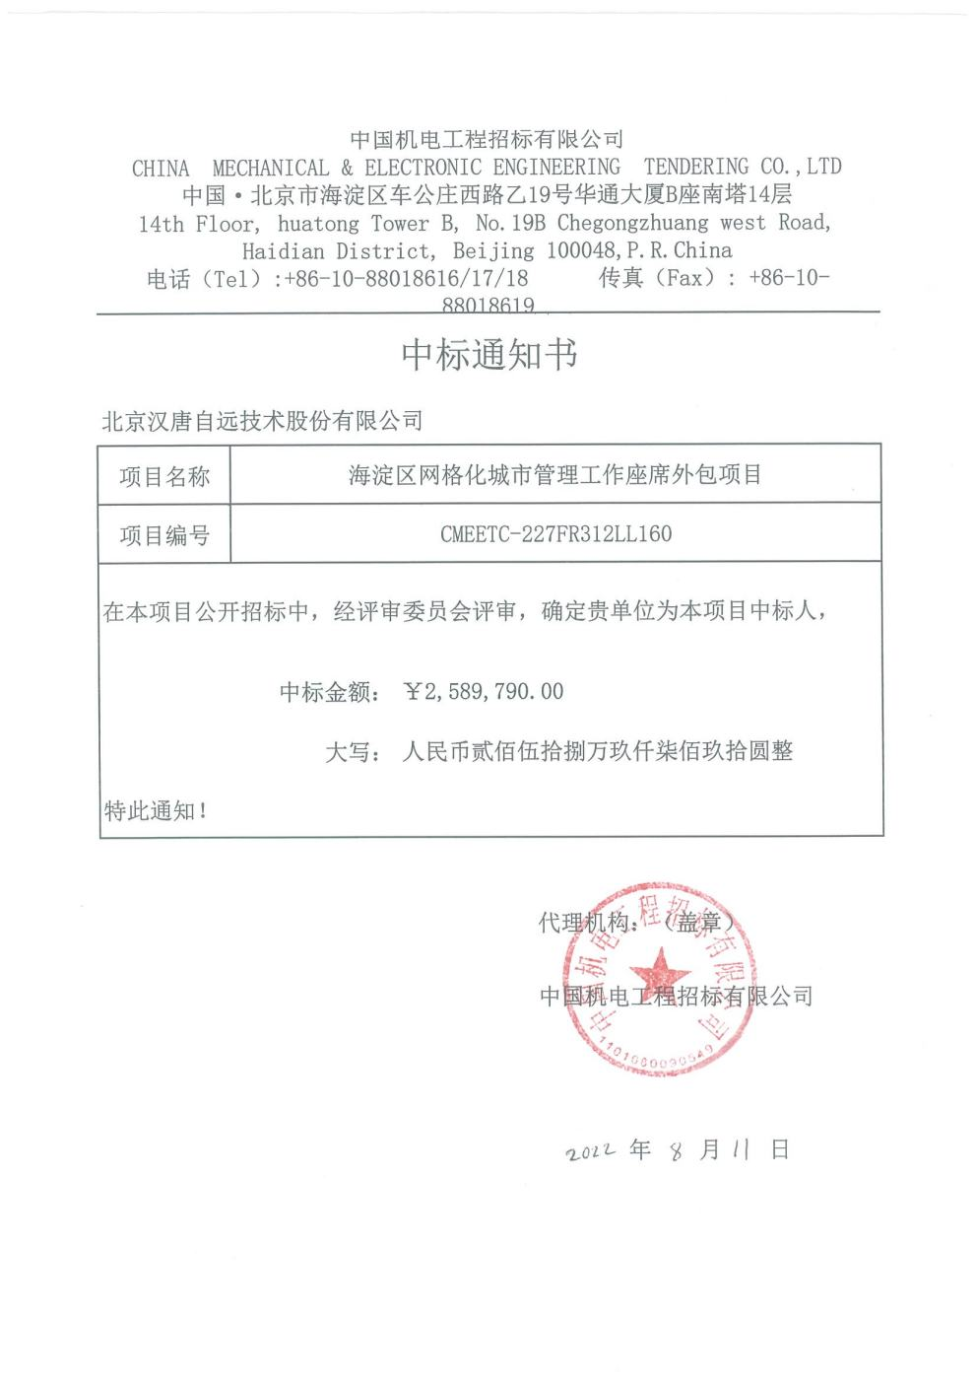

附件二

详细价格清单

序号 | 名称 | 服务内容 | 服务期 | 单价 | 总价
1 | 海淀区网格化城市管理工作座席外包项目 | 海淀区网格化城市管理工作座席外包项目 | 2022年8月13日起至2023年8月12日. | ¥2589790.00 | ¥2589790.00
合计 |  | 总报价贰佰伍拾捌万玖仟柒佰玖拾元整。

北京汉唐自远技术股份有限公司（印章）

